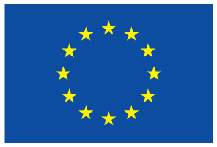
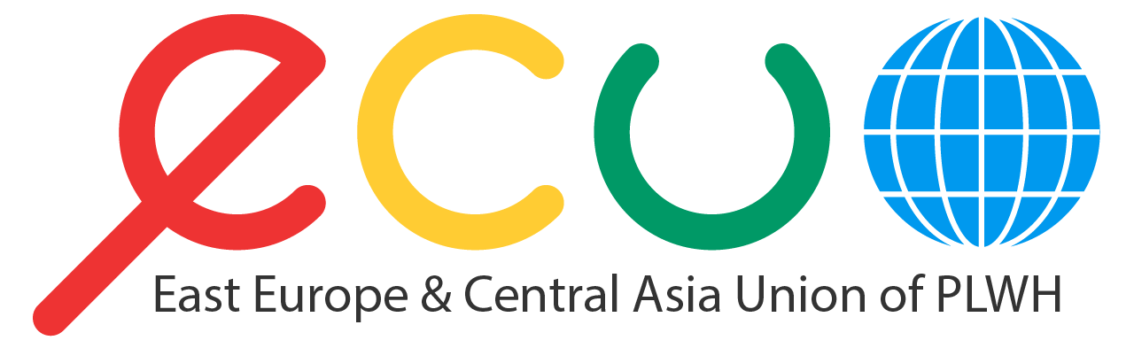

Программа
финальной конференции проекта «Сильное сообщество через партнерство», реализованного при поддержке Европейского Союза
18-19 июня 2014 г.
Среда, 18 июня 2014
10:00-10:15 | Регистрация, кофе-пауза
Время | Тематика | Фасилитатор/  докладчик | Организация
10:15-10:45 | Сессия 1: Приветственное слово
 | Приветствие от ВЦО ЛЖВ (5 мин) | Владимир Жовтяк | Президент, ВЦО ЛЖВ
 | Цели встречи и ожидаемые результаты (10 мин) | Татьяна Пинская | Специалист по адвокации, ВЦО ЛЖВ
 | Представление участников (15 мин)
10:45-11:30 | Сессия 2: Прогресс в реализации Региональной Стратегии по обеспечению доступа к АРТ в регионе ВЕЦА  Модератор: Ольга Александрова
 | Прогресс в реализации региональной адвокационной стратегии (РАС) | Наталия Леончук | Старший советник по адвокации, ВЦО ЛЖВ
 | Вопросы и ответы (20 минут)
11:30-12:00 | Кофе-пауза
12:00-13:30 | Сессия 3: Презентации о достижениях проекта ЕС «Сильное сообщество через партнерство»  Модератор: Татьяна Пинская
 | Достижения и лучшие практики проекта ЕС «Сильное сообщество через партнерство» - региональный уровень | Ольга Александрова  Юлия Раскевич  Татьяна Пинская | ВЦО ЛЖВ
 | Вопросы и ответы (10 минут)
 | Достижения проекта ЕС «Сильное сообщество через партнерство» - опыт Украины, Азербайджана, Молдовы, Грузии, Армении, России, Беларуси | Владимир Жовтяк | Всеукраинская Сеть ЛЖВ, Украина
 |  | Эхтирам Пашаев | Общественная организация по борьбе со СПИДом, Азербайджан
 |  | Игорь Кильчевский | Лига Людей Живущих с ВИЧ Республики Молдова
 |  | Лаша Твалиашвили | Реальные люди, реальное видение, Грузия
 |  | Оганнес Мадоян | Реальный мир, реальные люди, Армения
 |  | Роман Ледков | Всероссийское объединение людей, живущих с ВИЧ, Россия
 |  | Евгений Спевак | Республиканское Общественное Объединение Белорусское сообщество ЛЖВ, Беларусь
 | Вопросы и ответы (10 минут)
13:30-14:30 | Обед
14:30-16:00 | Сессия 4: Достижения реализации РАС в странах, не работавших в рамках проекта ЕС  Модератор: Наталия Леончук
 | Достижения реализации РАС в странах, не работавших в рамках проекта ЕС «Сильное сообщество через партнерство» - фасилитированное обсуждение
16:00-16:30 | Кофе-пауза
16:30-17:00 | Сессия 5: Презентации результатов работы Региональной консультативной группы по вопросам расширения доступа к лечению АРТ в регионе ВЕЦА
 | Результаты встречи Региональной консультативной группы по вопросам расширения доступа к лечению АРТ в регионе ВЕЦА – 17 июня 2014 г. | Наталия Леончук |  | Старший советник по адвокации, ВЦО ЛЖВ
 | Вопросы и ответы (15 минут)
17:00-17:30 | Подведение итогов дня | Татьяна Пинская |  | ВЦО ЛЖВ
19:00-20:00 | Ужин
Четверг, 19 июня 2014
08:00-09:00 | Завтрак
10:00-11:30 | Сессия 6: Лучшие практики расширения доступа к АРТ по результатам реализации проекта ЕС «Сильное сообщество через партнерство»  Модераторы: Ольга Александрова, Татьяна Пинская
Работа в группах
Лучшие практики в сфере расширения доступа к лечению АРТ, выработанные в результате реализации проекта ЕС
Следующие шаги по адвокации расширения доступа к АРТ в регионе ВЕЦА
11:30-12:00 | Кофе-пауза
12:00-13:30 | Сессия 6 (продолжение): Лучшие практики расширения доступа к АРТ по результатам реализации проекта ЕС «Сильное сообщество через партнерство»  Модераторы: Ольга Александрова, Татьяна Пинская
 | Презентация работы в группах
 | Вопросы и ответы докладчикам (20 минут)
13:30-14:30 | Обед
14:30-15:30 | Подведение итогов финальной конференции проекта ЕС «Сильное сообщество через партнерство» | Владимир Жовтяк |  | Президент, ВЦО ЛЖВ
15:30-16:00 | Отъезд участников

Финальная конференция проекта «Сильное сообщество через партнерство», реализовываемого ВБО «Восточноевропейское и Центральноазиатское объединение людей, живущих с ВИЧ», проходит при финансовой поддержке Европейского Союза.

